ИП КАЛАБУХОВ Г.В.

УТВЕРЖДАЮ:
Руководитель администрации
МО МР «Сысольский» Республики
Коми
_______________Р.В. Носков «___» ______________2020 г

КОМПЛЕКСНАЯ СХЕМА
ОРГАНИЗАЦИИ ДОРОЖНОГО ДВИЖЕНИЯ
МУНИЦИПАЛЬНОГО ОБРАЗОВАНИЯ
МУНИЦИПАЛЬНЫЙ РАЙОН «СЫСОЛЬСКИЙ»
РЕСПУБЛИКИ КОМИ

Раздел 4. Разработка транспортной модели

Рязань, 2020

Содержание

Введение ............................................................................................................ .3
- Проведение транспортного районирования на базе социально-
экономической статистики ................................................................................ 4
- Ввод параметров улично-дорожной сети, транспортных
инфраструктурных объектов ............................................................................. 6
- Ввод маршрутной сети, остановок и интервалов движения
пассажирского транспорта .……………………………………………………9
- Разработка методики и создание модели расчёта транспортного спроса для транспортных и пассажирских перемещений. ............................. 12 5 Расчёт перераспределения транспортных (легкового и грузового транспорта) и пассажирских потоков, создание матрицы
корреспонденции……………………………………………………………....14
- Калибровка мультимодальной макромодели…………………………...19
- Разработка вариантов транспортной макромодели прогнозных лет на основании существующих планов и прогнозов социально-экономического развития муниципального образования ....... ………………………………….22
  - Разработка варианта транспортной модели на краткосрочную
перспективу до 2022 года ................................................................................ 22
  - Разработка варианта транспортной модели на среднесрочную
перспективу до 2027 года ................................................................................ 27
  - Разработка варианта транспортной модели на долгосрочную
перспективу до 2032 года ................................................................................ 33 Заключение ....................................................................................................... 38
Список используемых источников .................................................................. 39

Введение

Объектом исследования является транспортная система муниципального образования муниципальный район «Сысольский» Республики Коми.
Цель этапа – разработка транспортной модели муниципального образования и ее вариантов на перспективу.
В результате выполнения этапа:
- проведено транспортное обследование с целью установления параметров транспортных потоков в ключевых транспортных узлах;
- разработана базовая макромодель муниципального образования;
- произведен расчет перераспределения транспортных потоков с учетом планов развития МО МР «Сысольский».
Для разработки транспортных прогнозных макромоделей в работе использовалось программное обеспечение PTV Vision®VISUM.

1 Проведение транспортного районирования на базе социальноэкономической статистики
Замена пространственно распределенных районов на точечные центры вносит в модель неизбежные искажения. Чем мельче районы – тем меньше эти искажения. Однако, количество районов – это критический параметр с точки зрения затрат вычислительных ресурсов. Для уменьшения искажений при ограниченном числе районов модели МО МР «Сысольский» соблюдены следующие принципы транспортного районирования:
- важные магистрали и пересечения являются границами районов;
- границы районов проходят по естественным преградам, таким как лесная полоса, река, а также на «водоразделах» областей притяжения крупных дорог;
- система районов согласована с административным делением территории МО МР «Сысольский».
Для описания распределения объектов, порождающих передвижения МО МР «Сысольский» был разделен на 11 районов (Рисунок 1).
В описание системы районов входят границы районов и условные центры районов.
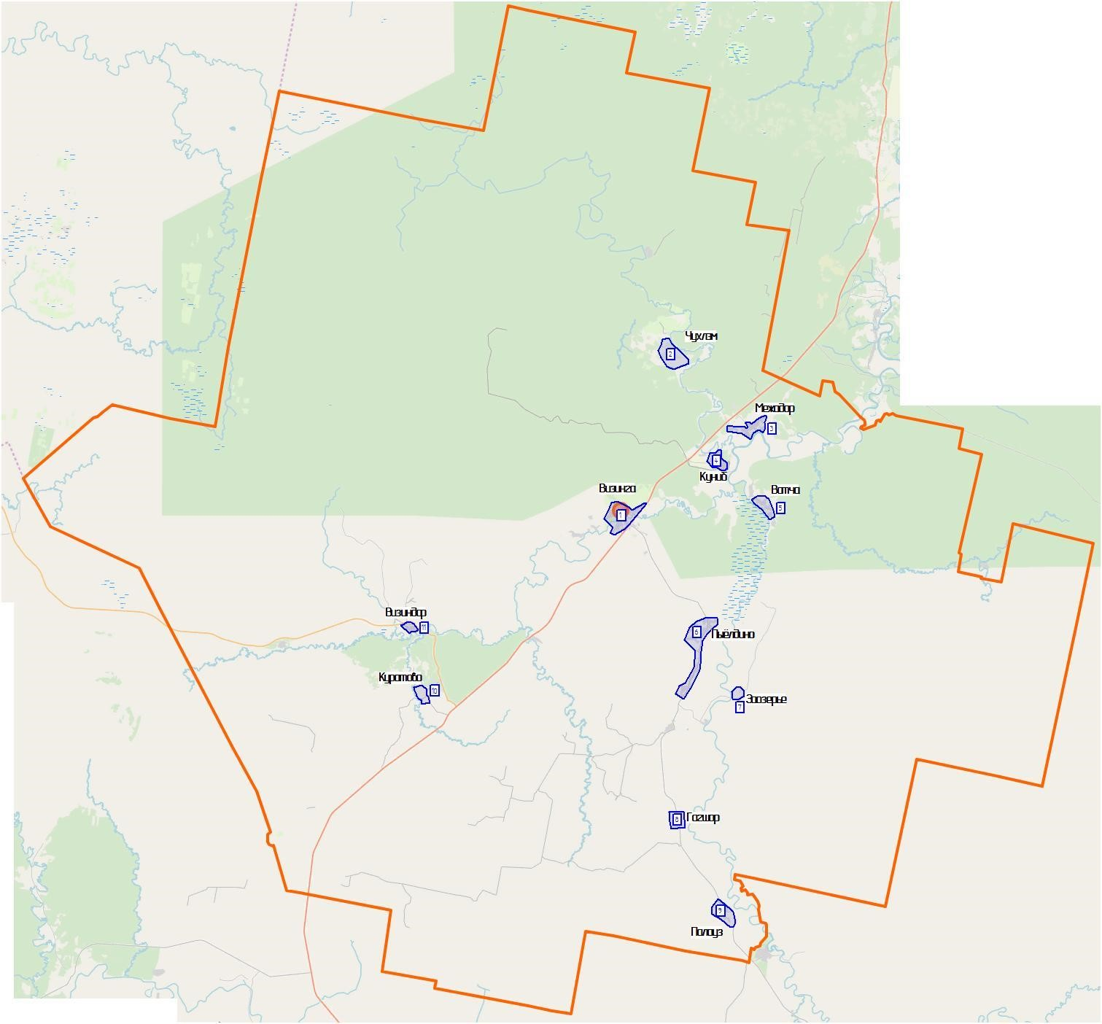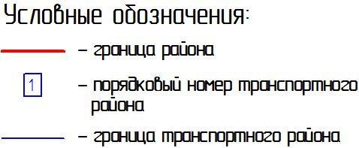
Рисунок 1 – Транспортное районирование МО МР «Сысольский»: 1 – с.Визинга, 2 –
с.Чухлэм, 3 – с.Межадор, 4 – с.Куниб, 5 – с.Вотча, 6 – с.Пыёлдино, 7 – п.Заозерье, 8 –
с.Гагшор, 9 – с.Палауз, 10 – с.Куратово, 11 – п.Визиндор

Границы транспортных районов были уточнены в модели МО МР «Сысольский» специальными атрибутами, которые описывают различные объекты, попадающие на территорию района, а также была оценена емкость районов по прибытию и отправлению.

2 Ввод параметров улично-дорожной сети, транспортных инфраструктурных объектов
В ходе работы была собрана следующая информация о параметрах уличнодорожной сети МО МР «Сысольский»:
- геометрия сети: данные о дорогах и улицах вводились в графическом редакторе в программе PTV Vision Visum (Рисунок 2а);
- характеристики автомобильных дорог (Рисунок 2б);
- организация движения на перекрестках: схема разрешенных поворотов
(Рисунок 3).
К числу характеристик автомобильных дорог относятся:
- скорость движения при свободном потоке, км/ч;
- пропускная способность, приведенные транспортные единицы в час;
- количество полос движения в каждом направлении;
- признаки разрешения или запрета для движения отдельных видов
транспортных средств;
- категория дороги.
Указанные параметры для автомобильных дорог регионального и межмуниципального значения брались на основе правил классификации автомобильных дорог в РФ и их отнесения к категориям автомобильных дорог, утвержденных постановлением Правительства РФ от 28 сентября 2009г. №767, СП 34.13330.2012 «Автомобильные дороги» и СП 42.13330.2011 «Градостроительство.
Планировка и застройка городских и сельских поселений».

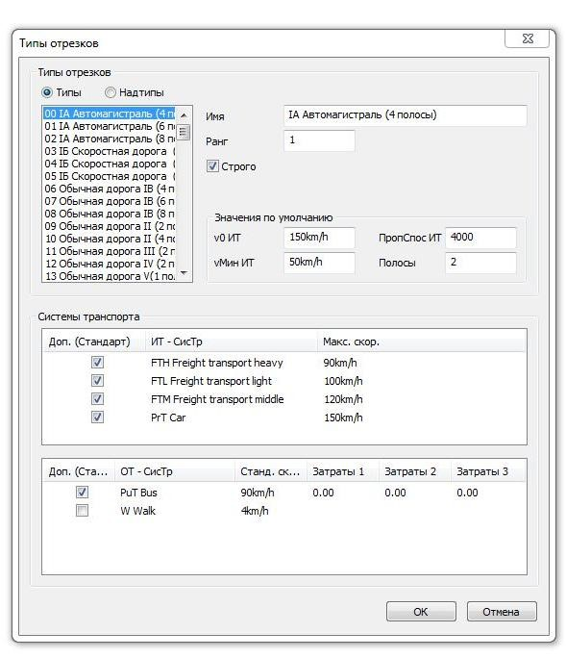
а) ввод данных о геометрии сети

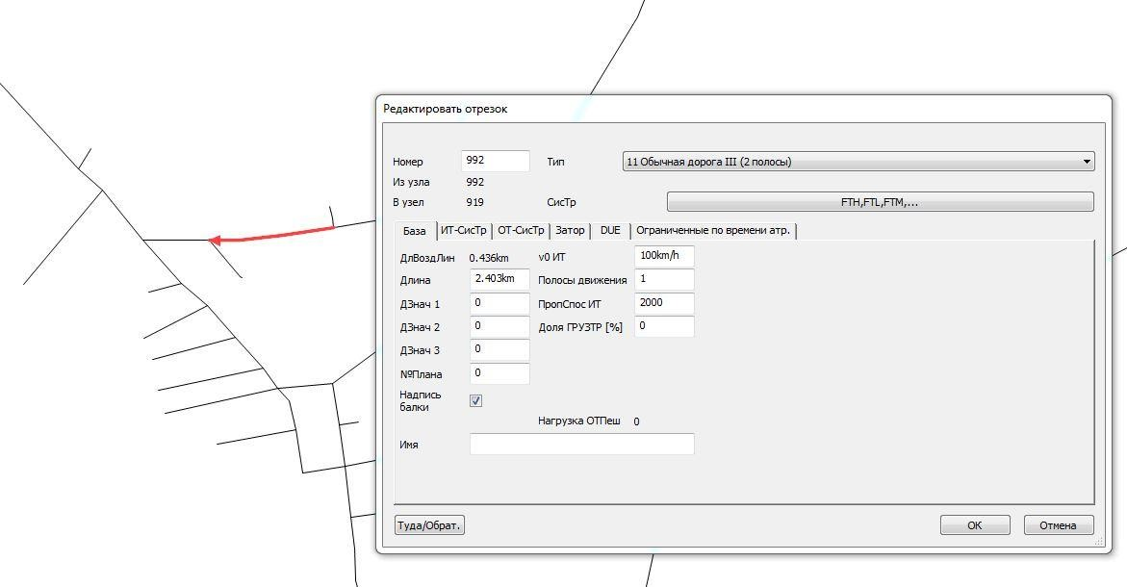

б) ввод данных о характеристиках дорог и улиц

Рисунок 2 – Ввод данных при построении модели МО МР «Сысольский» в PTV Visum

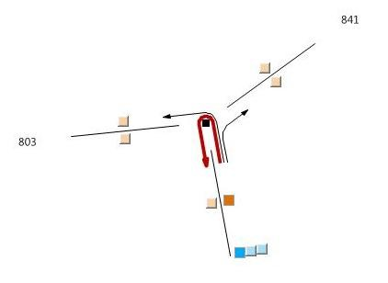
Рисунок 3 – Ввод данных о разрешенных поворотах МО МР «Сысольский» в PTV Visum

3 Ввод маршрутной сети, остановок и интервалов движения пассажирского транспорта

Для оценки провозной способности маршрутов городского пассажирского транспорта необходима информация о единицах подвижного состава, их общей вместимости и количестве сидячих мест. Пример ввода сведений в модель данных показан на рисунке 4 и 5.
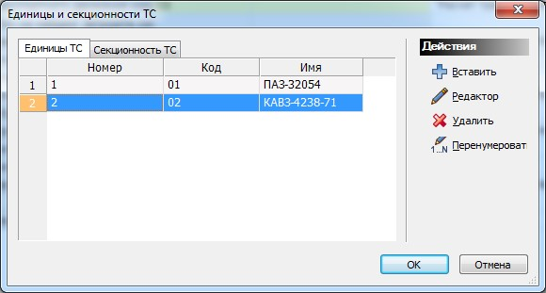
Рисунок 4 – Пример ввода единиц подвижного состава в PTV Visum

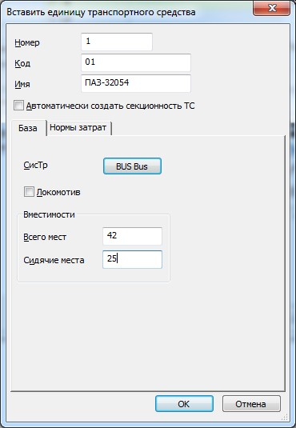
Рисунок 5 – Пример ввода параметров вместимости для единицы подвижного состава в PTV Visum

Для отображения в модели пассажирских перемещений, выполненных при помощи общественного транспорта, также требуются актуальные маршруты движения общественного транспорта. Схема всей маршрутной сети, входящей в область моделирования, представлена на рисунке 6.

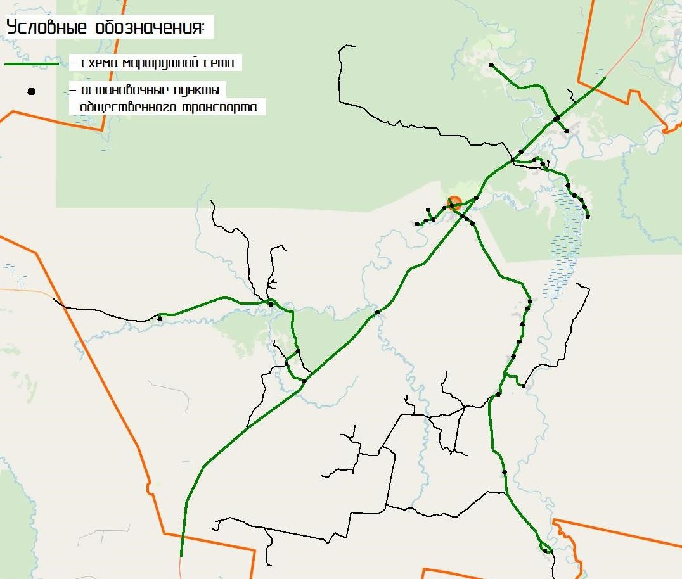

Рисунок 6 – Схема маршрутной сети общественного транспорта

Вся собранная информация была введена в программу для транспортного моделирования PTV Vision Visum (Рисунок 7).

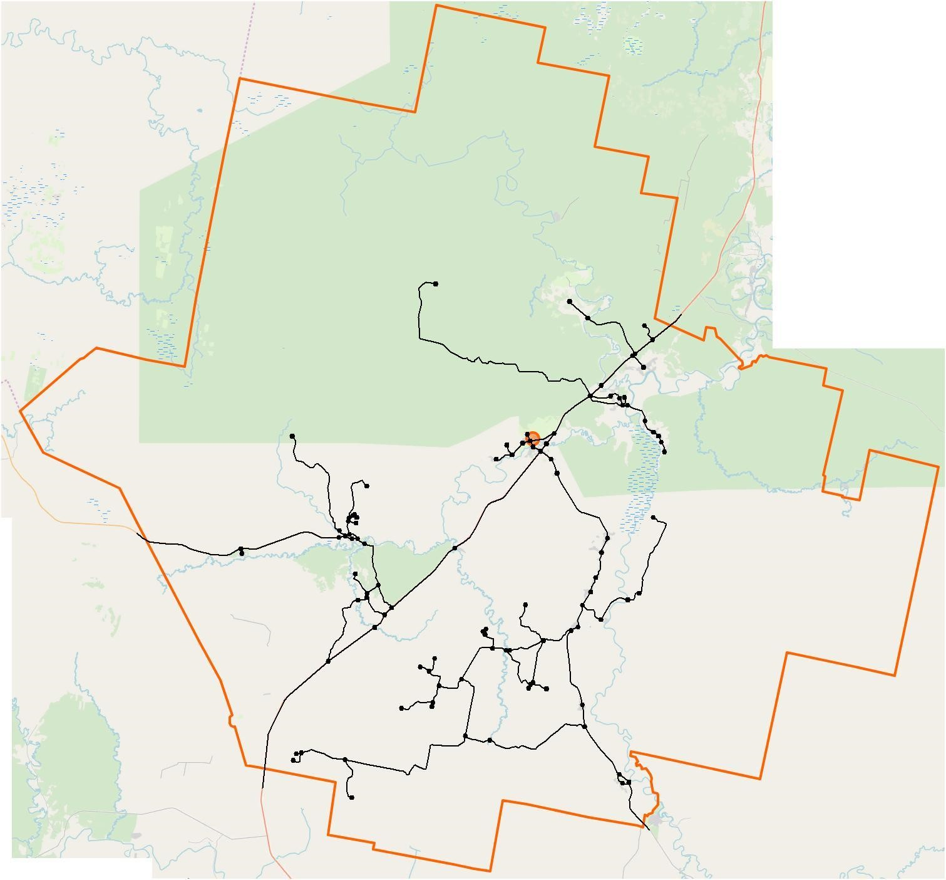
Рисунок 7 – Модель основной сети дорог МО МР «Сысольский» в PTV Visum
11

4 Разработка методики и создание модели расчёта транспортного спроса для транспортных и пассажирских перемещений
В соответствии с мировым опытом для прогнозирования транспортного спроса для транспортных и пассажирских перемещений необходимо использование комплексных математических моделей, включающих описание всех этапов формирования транспортных потоков.
Настоящая модель МО МР «Сысольский» основана на использовании классической 4-х стадийной схемы моделирования транспортных потоков, которая является на данный момент наиболее распространенной в мировой практике.
Указанная схема включает в себя следующие шаги:
- оценка общих объемов передвижений;
- расчет матриц межрайонных корреспонденций;
- расщепление корреспонденций по видам транспорта;
- распределение корреспонденций по сети и расчет интенсивности транспортных потоков.
Программное обеспечение PTV Vision Visum позволяет реализовать указанную схему моделирования транспортного спроса. На рисунке 8 представлен алгоритм расчета 4-шаговой схемы в рабочем окне ПО PTV Visum.

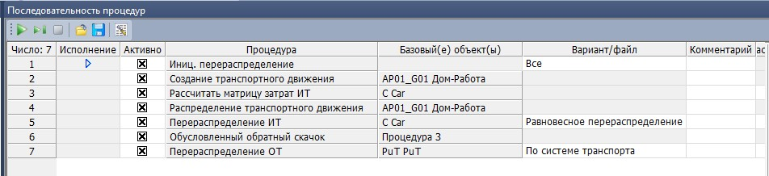

Рисунок 8 – Алгоритм расчета 4-шаговой схемы в рабочем окне PTV Visum

Данная методика прогнозирования интенсивности движения с использованием специализированного программного обеспечения PTV Vision Visum:
- соответствует современному уровню развития зарубежных технологий в данной сфере;
- применяется всеми крупными научными коллективами в РФ;
- рекомендована крупными финансовыми институтами для принятия положительного решения об инвестициях в крупные инфраструктурные проекты.

5 Расчёт перераспределения транспортных (легкового и грузового транспорта) и пассажирских потоков, создание матрицы корреспонденции
Базовым положением для расчета матриц корреспонденций является следующее: корреспонденция из одного района в другой будет тем больше, чем больше емкости районов прибытия и отправления, и чем ближе друг к другу расположены эти районы. Здесь близость или дальность районов понимается не в географическом, а в транспортном смысле, как некоторая комплексная оценка быстроты и удобства передвижения по транспортной сети. В рамках данной методики рекомендуется в качестве численной мерой дальности использовать обобщенную цену передвижения из района в район по оптимальному пути. Тем самым обеспечивается согласованность расчета корреспонденций с процедурой расщепления корреспонденций по видам транспорта, а также с распределением корреспонденций по путям в сети.
Таким образом, первым шагом в расчете матриц корреспонденций является расчет матриц обобщенных цен передвижений между районами. Для решения этой задачи используются специальные быстродействующие алгоритмы поиска оптимальных путей по графу, которые входят в состав программы для моделирования PTV Vision Visum.
Расчет матриц обобщенных цен передвижений производится отдельно для всех видов легкового и грузового транспорта. Типовой математической моделью для расчета межрайонных корреспонденций является гравитационная модель. В рамках этой модели матрица корреспонденций рассчитывается отдельно для каждого слоя передвижений специальным алгоритмом, встроенным в программное обеспечение PTV Vision Visum (Рисунок 9).
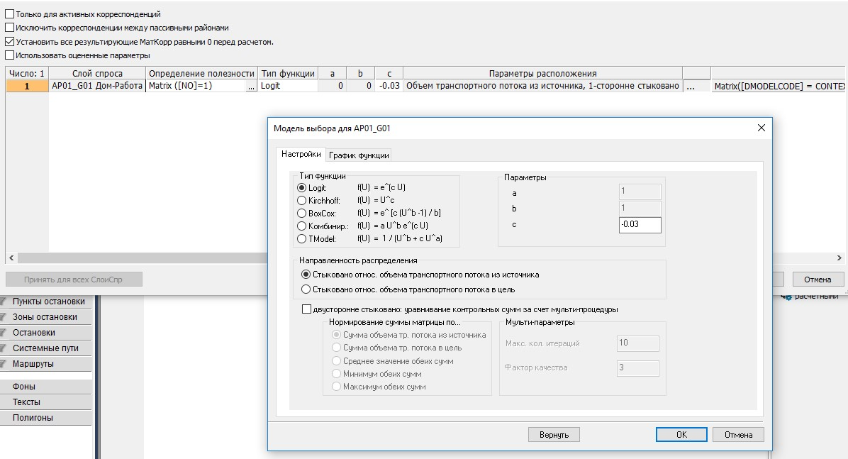
Рисунок 9 – Алгоритм расчета матрицы корреспонденций в рабочем окне PTV Visum
Распределение транспортных потоков по моделируемой УДС является завершающим шагом в задаче прогноза. В модели МО МР «Сысольский» использован наиболее распространенный в мировой практике подход к моделированию распределения потоков в транспортной сети, основанный на концепции «равновесного распределения потоков».
Равновесное распределение – это распределение автомобильных потоков по различным альтернативным путям в сети, возникающее в результате стремления всех участников движения уменьшить обобщенную цену своей поездки в сети с ограниченной пропускной способностью. В результате выбора всеми участниками движения (на основании предшествующего опыта) оптимальных путей, возникает распределение, в котором уже ни один участник не может так изменить свой путь, чтобы уменьшить его обобщенную цену. Именно такое распределение называется равновесным. Данная модель является в настоящее время общепринятым в мировой практике инструментом расчета загрузки УДС в условиях большой плотности потока.

Для учета взаимного влияния разных типов ТС необходимо использовать алгоритм поиска равновесного распределения, одновременно осуществляющий распределение потоков нескольких классов пользователей. На входе в алгоритм для каждого класса пользователей указывается (предварительно рассчитанная) матрица корреспонденций.
В распределении участвуют только автомобильные классы пользователей, однако вклад автобусов в загрузку учитывается.
На рисунках 10, 11 графически представлено распределение потоков общественного и индивидуального транспорта по улично-дорожной сети МО МР «Сысольский», а также приведена картограмма уровня загрузки УДС дорожным движением.
Из схемы загрузки видно, что в целом УДС МО МР «Сысольский» загружена менее чем на 60%, и проблема образования заторов на территории отсутствует.
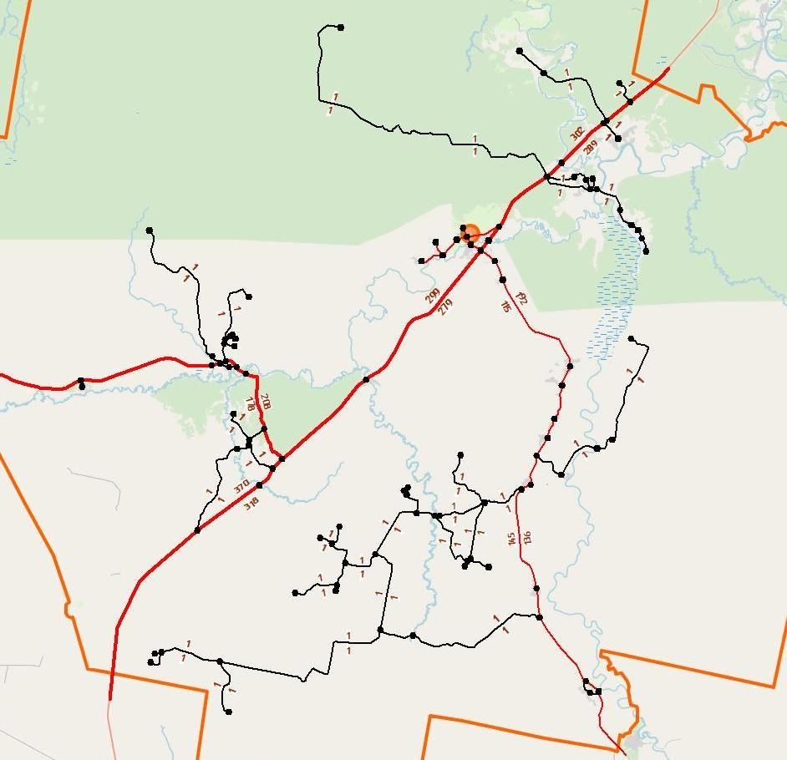

Рисунок 10 – Рассчитанная нагрузка транспорта в базовой модели МО МР
«Сысольский» в PTV Visum
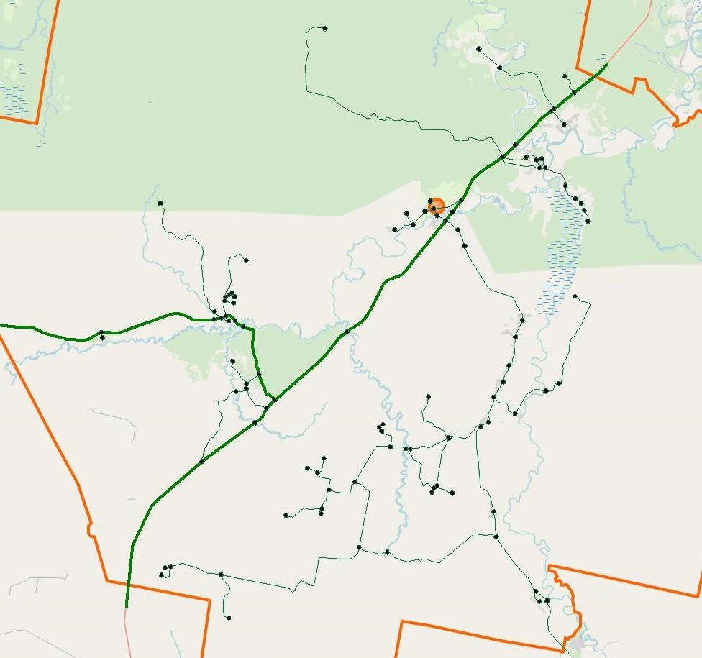
Рисунок 11 – Рассчитанная загрузка УДС в базовой модели МО МР
«Сысольский»

6 Калибровка мультимодальной макромодели
После ввода всех исходных данных в модель МО МР «Сысольский» и проведения расчета транспортных потоков по 4-х шаговой методике производится валидация модели, т.е. проверяется соответствие результатов моделирования имеющимся фактическим данным. При наличии значительных отклонений заранее определенных показателей от допустимой нормы вносятся необходимые коррекции в значения параметров модели и/или исходных данных и расчеты повторяются. Этот процесс называется калибровкой модели.
Основные данные, которые используются для оценки качества модели – это замеры интенсивности транспортного потока в отдельных сечениях.
В рамках 2 этапа КСОДД МО МР «Сысольский» были проведены замеры транспортных потоков, эти данные были введены в модель (рисунок 12).
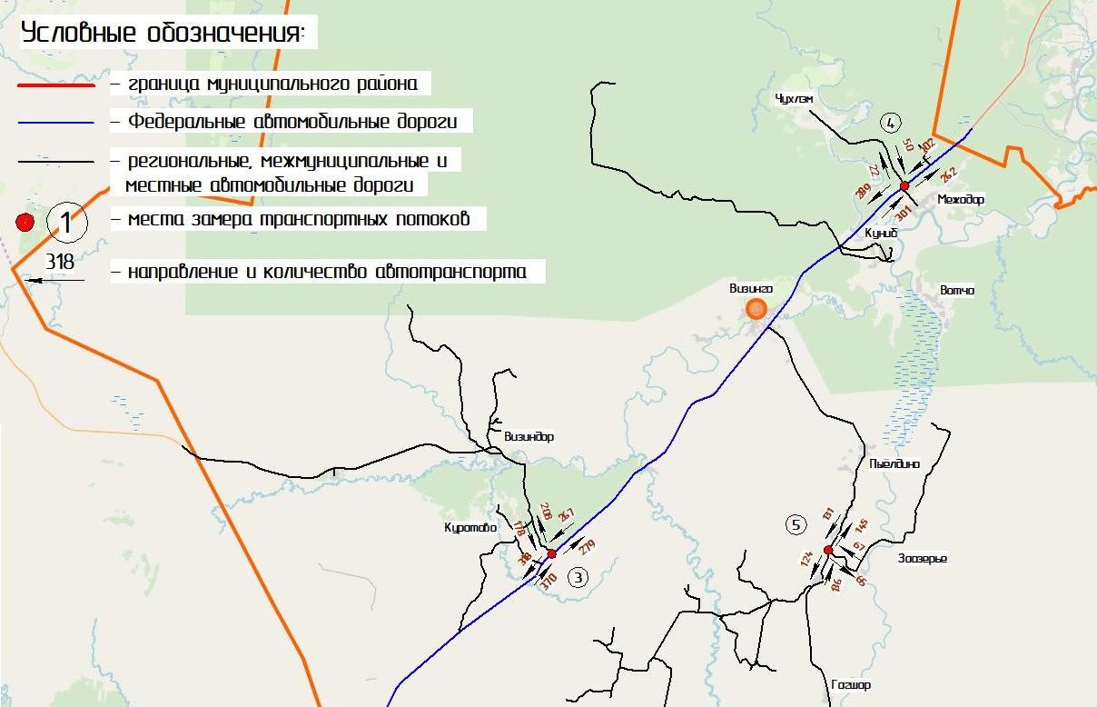

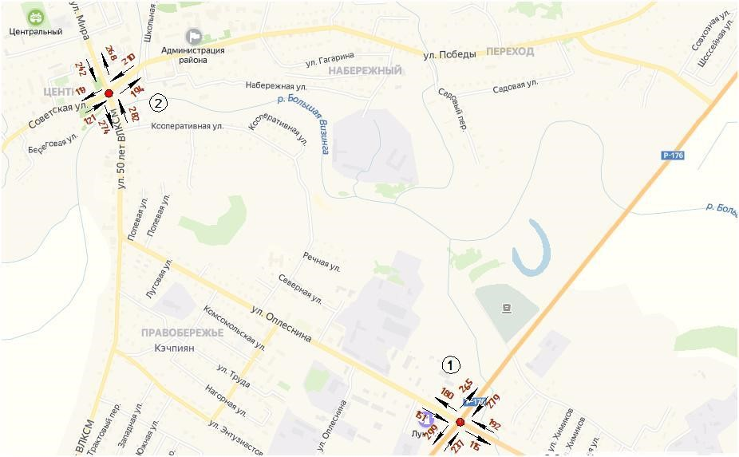
Рисунок 12 – Места проведения замеров транспортных потоков на УДС МО МР
«Сысольский»
В способности транспортной модели МО МР «Сысольский» описывать транспортный спрос на участки УДС, служит показатель коэффициента корреляции между совокупностями модельных и фактическими значениями интенсивности потоков на местах подсчета и интенсивности по всем обследованным сечениям. На рисунке 13 представлена диаграмма агрегированной оценки транспортной модели МО МР «Сысольский», полученная в PTV Vision Visum.
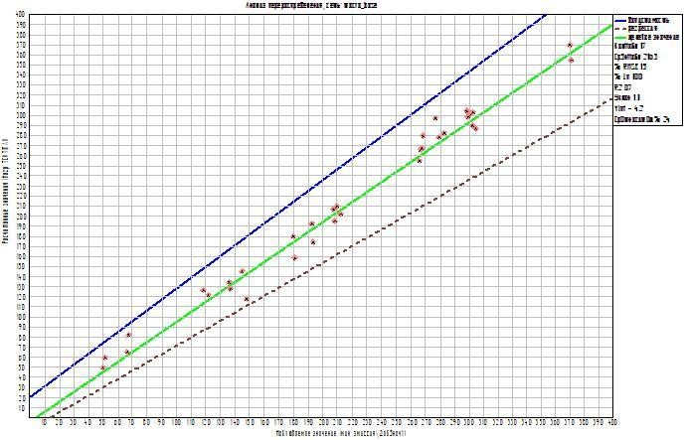
Рисунок 13 – Диаграмма агрегированной оценки транспортной модели МО МР
«Сысольский». Таблица в верхнем углу: КолНабл-17, СрЗнНабл-216.3, %RMSE-
15, %Ln-100, R2-0.7, Уклон-1.1, Ylnt -4.2, СрОтноситОш-24%

Разработанная базовая модель МО МР «Сысольский» обладает коэффициентом корреляции между совокупностями модельных и фактических значениях интенсивности потоков равным 0,75, что говорит о тесной связи расчетных и измеренных параметров. Средняя относительная ошибка модели не превышает 24%. Также для базовой модели был рассчитан интегральный показатель эффективности функционирования всей улично-дорожной сети МО МР «Сысольский» – это среднее время реализации транспортных корреспонденций по существующей УДС, приходящееся на 1 пользователя транспортной системы. Показатель среднего времени реализации корреспонденций в базовой модели МО МР «Сысольский» с учетом задержек составил 22 минуты.

7 Разработка вариантов транспортной макромодели прогнозных лет на основании существующих планов и прогнозов социальноэкономического развития муниципального образования

7.1 Разработка варианта транспортной модели на краткосрочную перспективу до 2022 года
Анализ нормативной документации по развитию объектов транспортной инфраструктуры в МО МР «Сысольский» на перспективу до 2022 г. позволил выделить мероприятия, представленные в таблице 1 и на рисунке 14.
Таблица 1 – Мероприятия по реконструкции УДС до 2022 года
№  п/п | Мероприятие | Очередь реализации
1 | Устройство асфальтобетонного покрытия проезжей части и тротуаров улицы Тихая, Еловая, Рождественская и Покровская в с.Визинга. Протяженность – 1,12 км | 2022 г
2 | Устройство асфальтобетонного покрытия проезжей части и тротуаров трех проездов в районе ул.Речная в с.Визинга. Протяженность – 0,36 км | 2022 г
3 | Устройство асфальтобетонного покрытия проезжей части и тротуаров на улице Лучистая в с.Визинга. Протяженность – 0,79 км | 2022 г
4 | Кап.ремонт главных улиц в СП «Межадор» МО МР «Сысольский». Протяженность 4,5 км | 2022 г
5 | Строительство новых улиц и проездов в районах первоочередного жилищного строительства в СП «Межадор» МО МР «Сысольский». Протяженность 6,0 км | 2022 г
6 | Строительство АЗС на въезде в с.Шорсай СП «Межадор» МО МР «Сысольский». | 2022 г
7 | Строительство АЗС в СП «Пыёлдино» МО МР «Сысольский» | 2022 г
8 | Строительство СТО в д.Тяпорсикт в СП «Пыёлдино» МО МР «Сысольский» | 2022 г
9 | Кап.ремонт а/д и улиц местного значения в населенных пунктах МО МР  «Сысольский». Протяженность определяется проектом | 2022 г
Данные мероприятия были введены в прогнозную транспортную модель МО МР «Сысольский». На рисунках 15, 16 графически представлено распределение потоков транспорта по УДС МО МР «Сысольский», а также приведена прогнозная картограмма уровня нагрузки дорожным движением до 2022 года.
Показатель среднего времени реализации корреспонденций в перспективной модели МО МР «Сысольский» на период до 2022 года с учетом задержек уменьшился и составил 21 минуту.

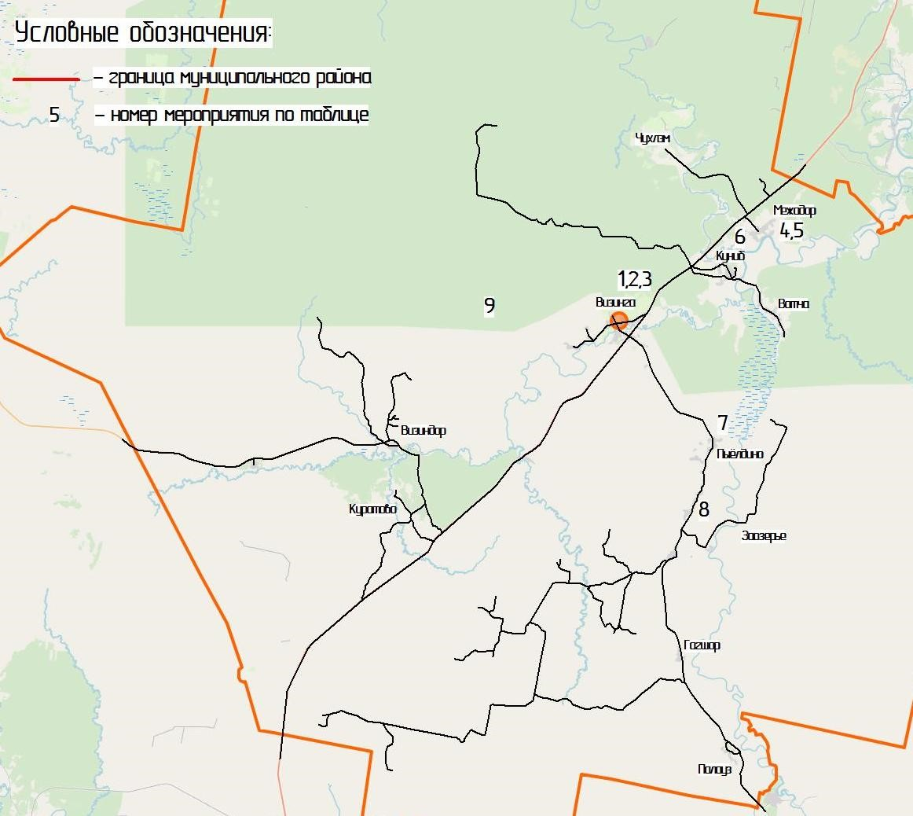
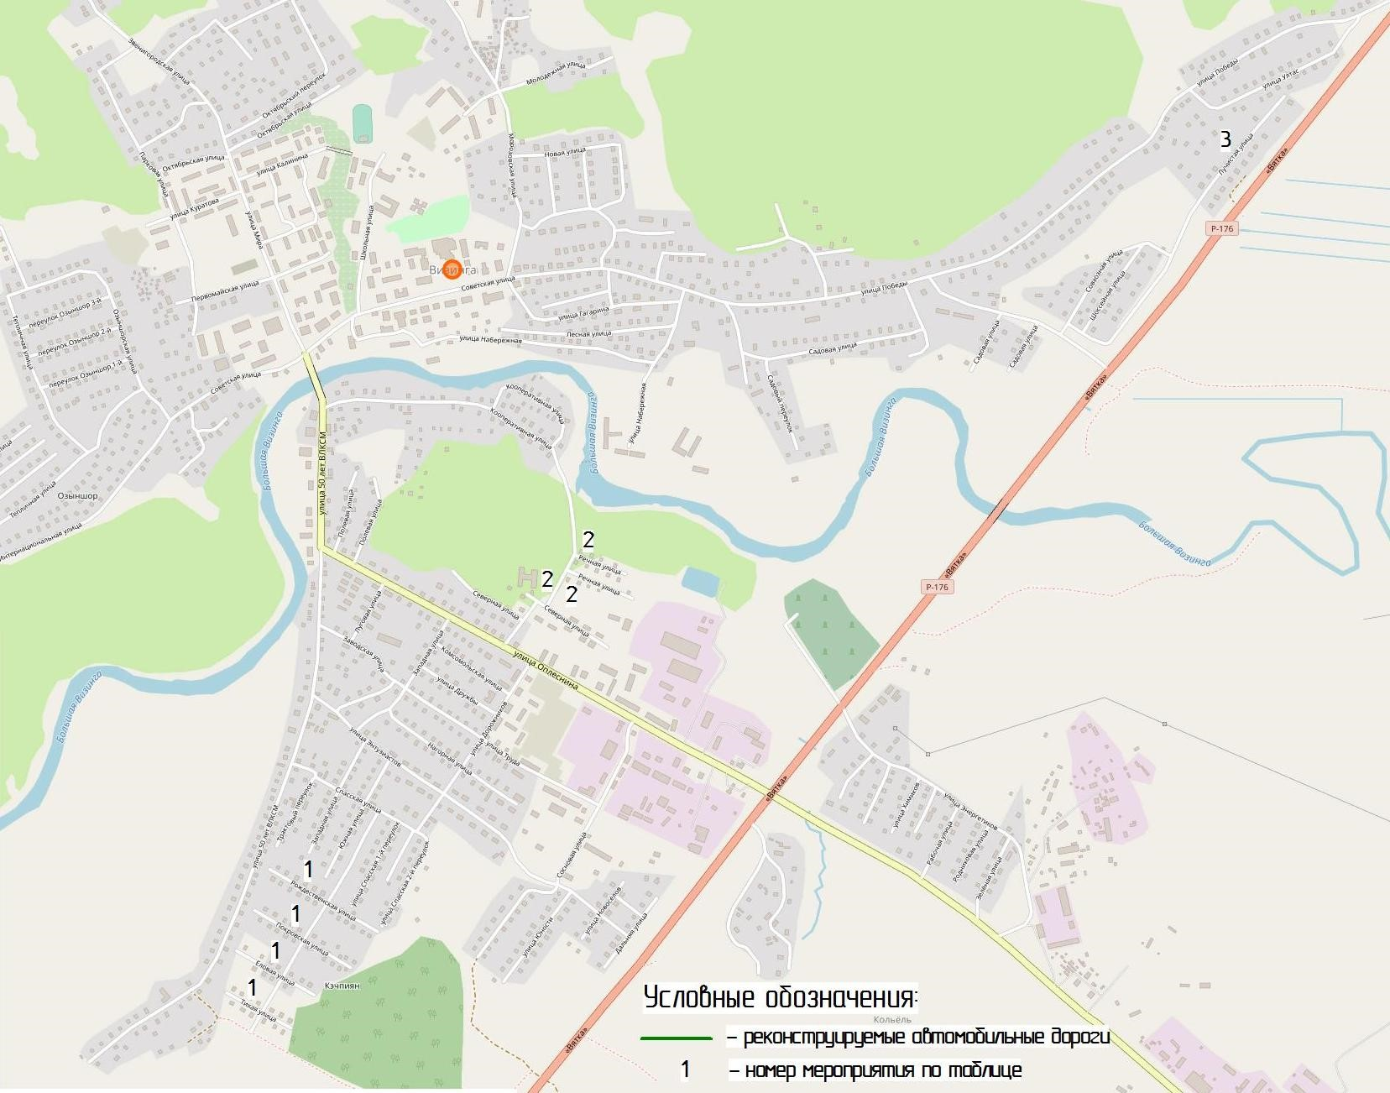
Рисунок 14 – Мероприятия по развитию УДС МО МР «Сысольский» на 2022 год
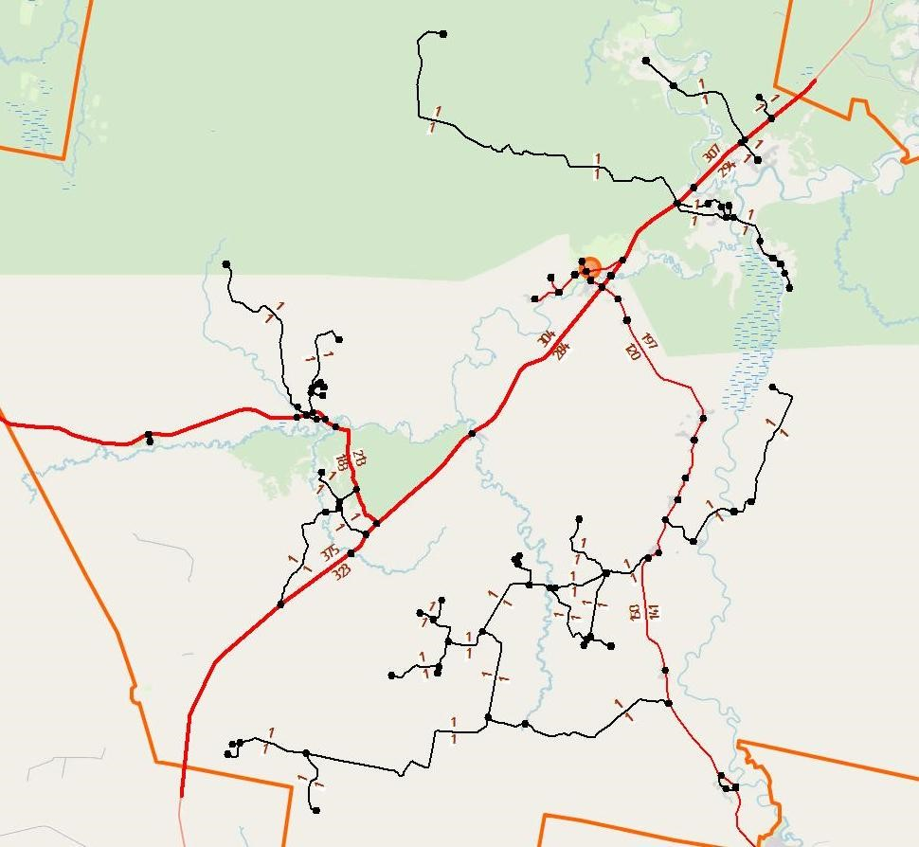
Рисунок 15 – Рассчитанная нагрузка УДС на 2022 год
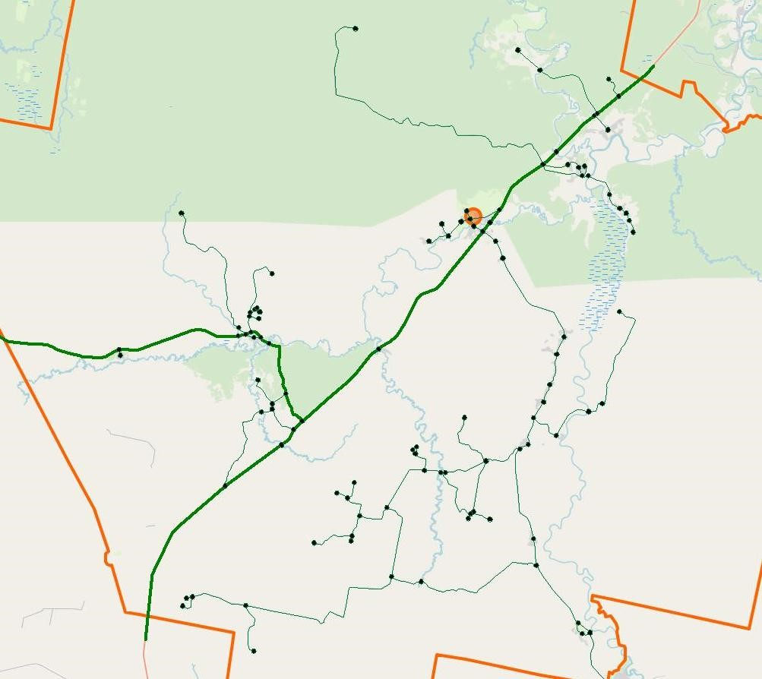
Рисунок 16 – Схема уровня загрузки УДС движением на 2022 г

7.2 Разработка варианта транспортной модели на среднесрочную перспективу до 2027 года
Анализ нормативной документации по развитию объектов транспортной инфраструктуры в МО МР «Сысольский» на перспективу до 2027 г. позволил выделить мероприятия, представленные в таблице 2 и на рисунке 17.
Таблица 2 – Мероприятия по реконструкции УДС до 2027 года
№  п/п | Мероприятие | Очередь реализации
1 | Ремонт асфальтобетонного покрытия улиц в СП «Визинга» МО МР «Сысольский». Протяженность определяется проектом | 2027 г
2 | Реконструкция площадей (мощение площадей тротуарной плиткой) в СП  «Визинга» МО МР «Сысольский». Протяженность определяется проектом | 2027 г
3 | Кап.ремонт, устройство асфальтобетонного покрытия улиц в СП «Куратово» МО МР «Сысольский». Протяженность определяется проектом | 2027 г
4 | Реконструкция площадей (покрытие тротуарной плиткой, мощение пешеходных связей, площадок перед общественными зданиями, дорожек в парковой зоне) в СП «Куратово» МО МР «Сысольский». Протяженность определяется проектом | 2027 г
5 | Устройство асфальтобетонного покрытия проезжей части улиц и проездов, имеющих грунтовое покрытие в СП «Межадор» МО МР «Сысольский». Протяженность 3,5 км | 2027 г
6 | Ремонт асфальтобетонного покрытия существующих участков улиц и дорог в СП «Межадор» МО МР «Сысольский». Протяженность 12,0 км | 2027 г
7 | Реконструкция площадей (покрытие тротуарной плиткой, мощение пешеходных связей, площадок перед общественными зданиями, дорожек в парковой зоне) в СП «Межадор» МО МР «Сысольский». Протяженность определяется проектом | 2027 г
8 | Кап.ремонт, устройство асфальтобетонного покрытия улиц в СП «Пыёлдино» МО МР «Сысольский». Протяженность определяется проектом | 2027 г
9 | Реконструкция площадей (покрытие тротуарной плиткой, мощение пешеходных связей, площадок перед общественными зданиями, дорожек в | 2027 г
 | парковой зоне) в СП «Пыёлдино» МО МР «Сысольский». Протяженность определяется проектом
10 | Кап.ремонт а/д 87 ОП РЗ 87К-004 «Сыктывкар-Кудымкар» в СП «Пыёлдино» МО МР «Сысольский». Протяженность 54,64 км | 2027 г
11 | Строительство дорог с твёрдым покрытием в м.Вичкодор и м.Монастырь в СП «Пыёлдино» МО МР «Сысольский». Протяженность определяется проектом | 2027 г
12 | Кап.ремонт, устройство асфальтобетонного покрытия улиц в населенных пунктах СП «Куниб» МО МР «Сысольский». Протяженность определяется проектом | 2027 г
13 | Кап.ремонт, реконструкция местных дорог вне населенных пунктов СП  «Куниб» МО МР «Сысольский». Протяженность определяется проектом | 2027 г

Данные мероприятия были введены в прогнозную транспортную модель МО МР «Сысольский». На рисунках 18, 19 графически представлено распределение потоков транспорта по УДС МО МР «Сысольский», а также приведена прогнозная картограмма уровня нагрузки дорожным движением до 2027 года.
Показатель среднего времени реализации корреспонденций в перспективной модели МО МР «Сысольский» на период до 2027 года с учетом задержек уменьшился и составил 19 минут.

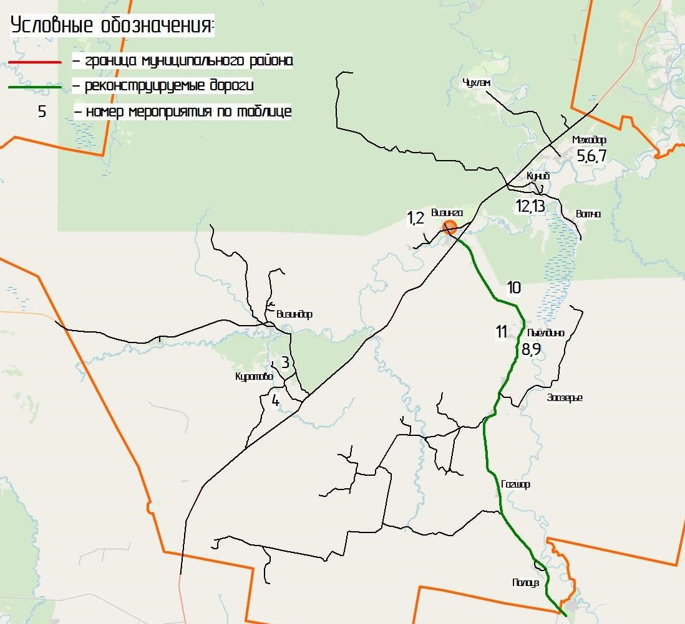
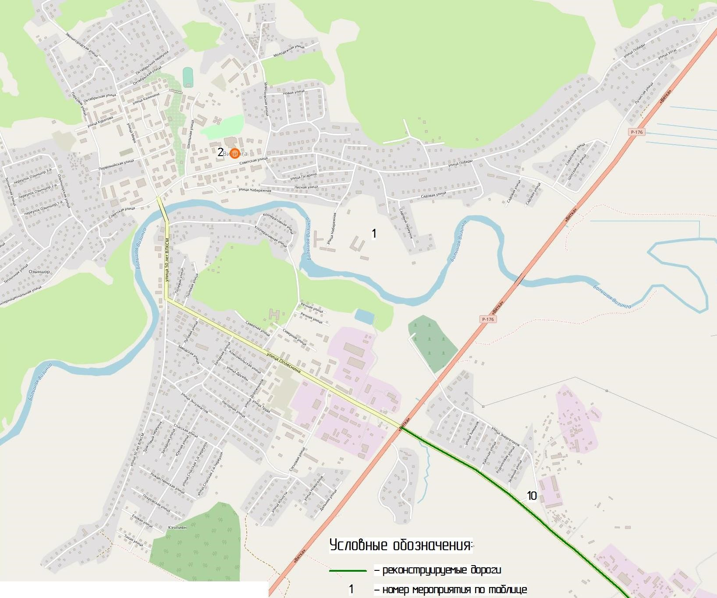
Рисунок 17 – Мероприятия по развитию УДС МО МР «Сысольский» на 2027 год

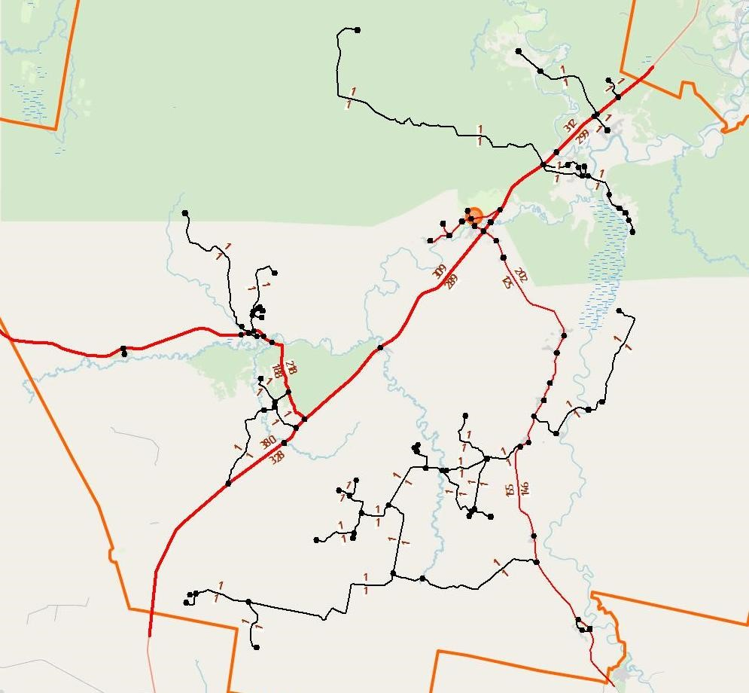
Рисунок 18 – Рассчитанная нагрузка УДС на 2027 год
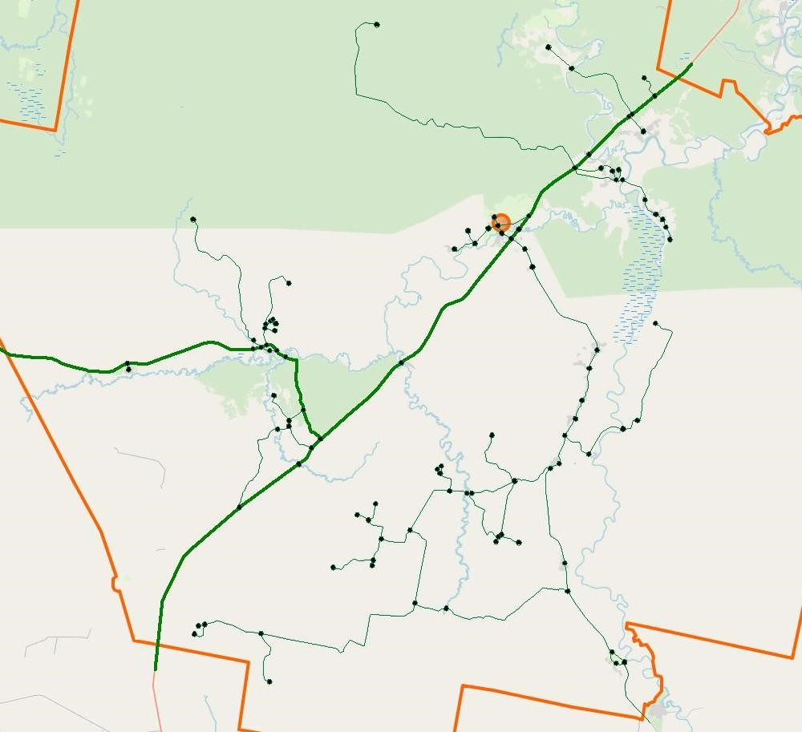
Рисунок 19 – Схема уровня загрузки УДС движением на 2027 г

7.3 Разработка варианта транспортной модели на долгосрочную перспективу до 2032 года
Документами планирования в МО МР «Сысольский» предусмотрен ряд мероприятий по развитию УДС (таблица 3 и рисунок 20) до 2032 г.
Таблица 3 – Предложения по развитию УДС МО МР «Сысольский» до 2032 г.
№  п/п | Мероприятие | Очередь реализации
1 | Доведение качества дорожного покрытия местных дорог вне населенных пунктов до нормативного состояния в МО МР «Сысольский» | 2032 г
2 | Строительство объектов придорожного сервиса вдоль автодороги Р-176  «Вятка» «Чебоксары-Йошкар-Ола-Киров-Сыктывкар» | 2032 г
3 | Формирование сети круглогодичных лесовозных дорог. Протяженность определяется проектом | 2032 г

Показатель среднего времени реализации корреспонденций в перспективной модели МО МР «Сысольский» до 2032 года с учетом задержек не изменился (19 минут). На рисунках 21, 22 графически представлено распределение потоков транспорта по УДС МО МР «Сысольский», а также приведена прогнозная картограмма уровня нагрузки дорожным движением до 2032 года. Общий уровень загруженности, как видно из рисунка 22, остаётся весьма низким не более 70%, что позволяет сделать вывод о запасе пропускной способности УДС в будущем.

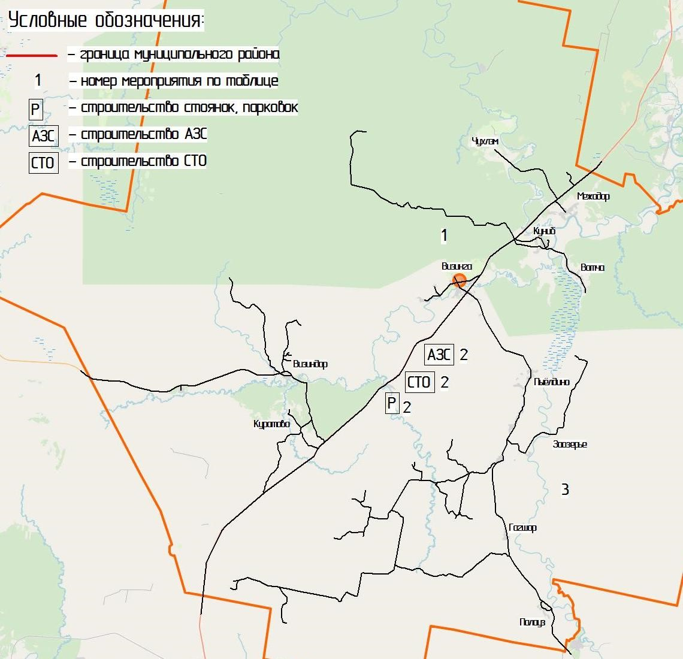
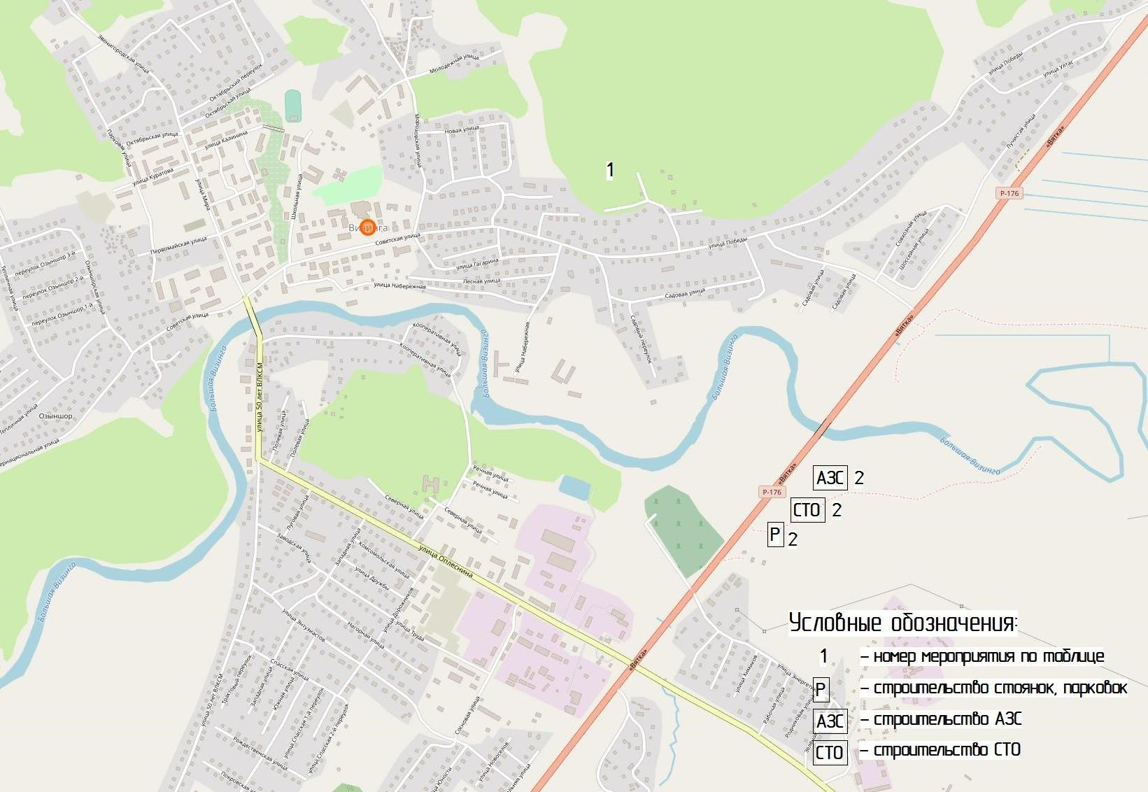
Рисунок 20 – Мероприятия по развитию УДС МО МР «Сысольский» на 2032 год

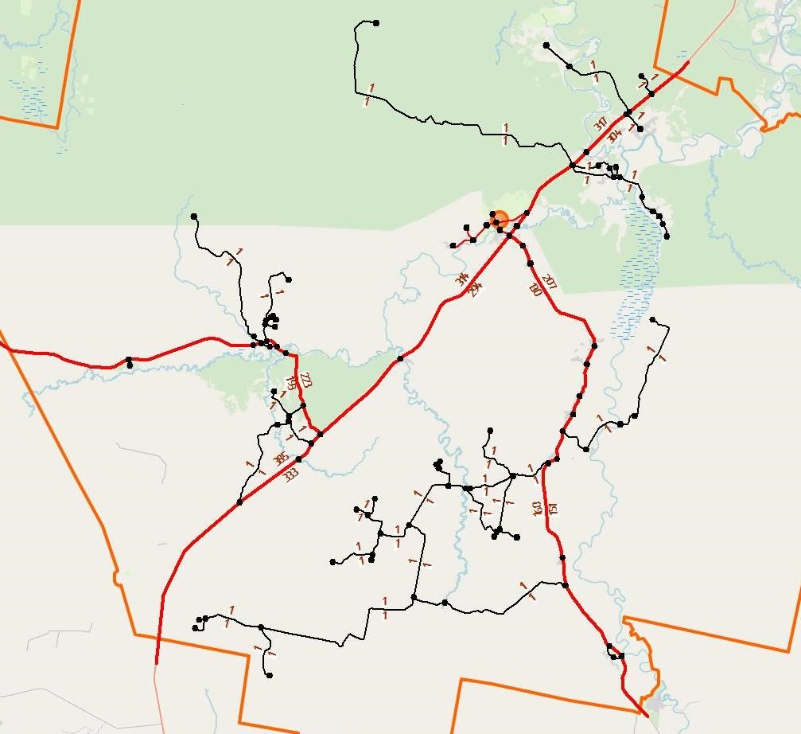
Рисунок 21 – Рассчитанная нагрузка на УДС МО МР «Сысольский» на перспективу до 2032 года
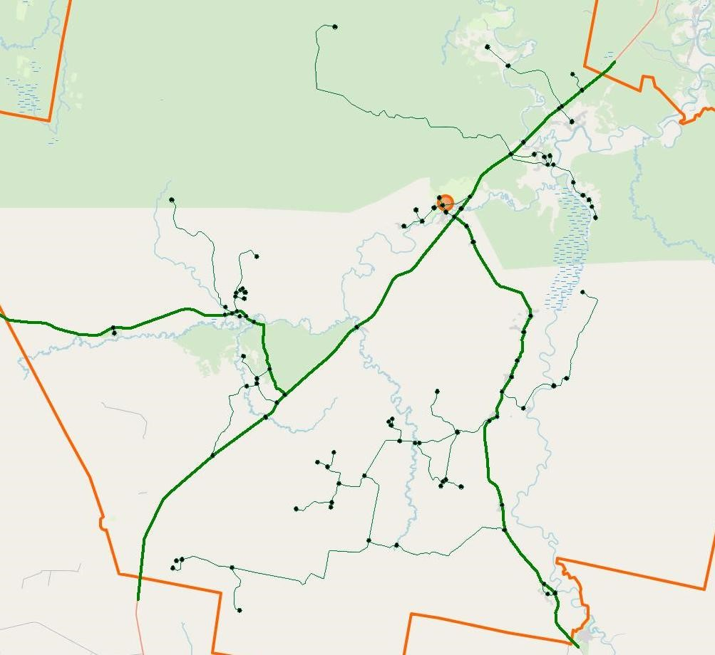
Рисунок 22 – Рассчитанная загрузка УДС МО МР «Сысольский» на перспективу до 2032 года

Заключение

В рамках второго этапа Комплексной схемы организации дорожного движения разработана транспортная модель МО МР «Сысольский» (коэффициент корреляции 0,75), а также рассмотрены варианты развития транспортной макромодели на краткосрочную до 2022 г., среднесрочную до 2027 г. и долгосрочную до 2032 г. перспективы на основании существующих документов планирования и прогнозов социально-экономического развития МО МР «Сысольский».
В том числе был проведен сравнительный анализ среднего времени реализации транспортных корреспонденций для всех горизонтов планирования (2022 – 2027 – 2032 годы).
Сформулированные на втором этапе задачи проекта были решены в необходимом объеме.

Список используемых источников

- ВСН 45-68 «Инструкция по учету движения транспортных средств на автомобильных дорогах».
- ОДН 218.0.006-2002 «Правила диагностики и оценки состояния автомобильных дорог».
- Рекомендации по обеспечению безопасности движения на автомобильных дорогах» №ОС-557-р от 24.06.2002 г.
- ГОСТ Р 50597-2017. «Автомобильные дороги и улицы. Требования к эксплуатационному состоянию, допустимому по условиям обеспечения безопасности дорожного движения».
- ГОСТ Р 52398-2005. «Классификация автомобильных дорог. Параметры и требования».
- ГОСТ Р 52399-2005. «Геометрические элементы автомобильных дорог».
- ГОСТ Р 52765-2007. «Дороги автомобильные общего пользования.
Элементы обустройства. Классификация».
- ГОСТ Р 52766-2007. «Дороги автомобильные общего пользования.
Элементы обустройства. Общие требования».
- ГОСТ Р 52767-2007. «Дороги автомобильные общего пользования. Элементы обустройства. Методы определения параметров».
- ГОСТ Р 52607-2006. «Ограждения дорожные удерживающие боковые для автомобилей».
- ГОСТ Р 51256-2011. «Технические средства организации дорожного движения. Разметка дорожная. Классификация. Технические требования».
- ГОСТ Р 52282-2004 «Технические средства организации дорожного
движения. Светофоры дорожные. Типы, основные параметры, общие технические».
- ОДМ 218.2.020-2012 «Методические рекомендации по оценке пропускной способности автомобильных дорог». – М.: Информавтодор. - 143 с.
- ОСТ 218.1.002-2003 «Автобусные остановки на автомобильных дорогах.
Общие технические требования».
- PTV VISSUM Руководство пользователя // А+С Консалт, 2014 г.
- Якимов М.Р. Транспортное планирование: создание транспортных моделей городов: монография / М.Р. Якимов. – М.: Логос, 2013. – 188 с.

